团的工作
2015年第10期（总第261期）
共青团重庆工贸职业技术学院委员会 2015年5月18日

学院在“全国助残日”开展慰问孤独症儿童公益活动

奉献一份爱心，托起一片希望。2015年5月17日，时值全国助残日，在学院学生处和团委的统一安排下，重庆工贸职业技术学院青年志愿者服务队30余名青年志愿者在涪陵区“爱心树”特殊儿童发展中心开展了以“心手相牵，共享阳光”为主题的全国第25个助残日公益活动——慰问孤独症儿童，并向该中心捐赠了体育活动用品，为发展中心的小朋友带去了节日的礼物。涪陵百姓网以《重庆工贸大学生心连心关爱孤独症儿童》为题报道了此活动。
在孤独症儿童的世界里，我们平时举手投足的小动作，对于他们来说都是非常困难和难以实现的。在本次活动过程中，我们的青年志愿者非常耐心的手把手引导这些小朋友们开展趣味抽奖、运篮球、画画、编手链、下棋等活动，教他们简单的动作模仿和与他人平时的基本礼貌用语。滴水穿坚石，爱心美天下。志愿者们慢慢的引导这些特殊儿童如何和陌生人交流，试着去打开他们的心扉，让他们欣然的接受外界的事物，一步一步的走出生活困境，健康成长，快乐生活。学院还向该发展中心捐赠了篮球、足球、乒乓拍，羽毛球拍等体育活动用品，志愿者们为发展中心的小朋友带去了节日的礼物，并和小朋友们一起娱乐玩耍。通过此次活动，学院青年志愿者们奉献爱心传递真情，用实际行动去引导这些可爱的孩子，让他们走出心里的阴暗，重见快乐的阳光，号召更多的社会人士关注并帮助身边的孤独症儿童，进一步促进人人关爱弱势群体，人人热心助残的社会新风尚。

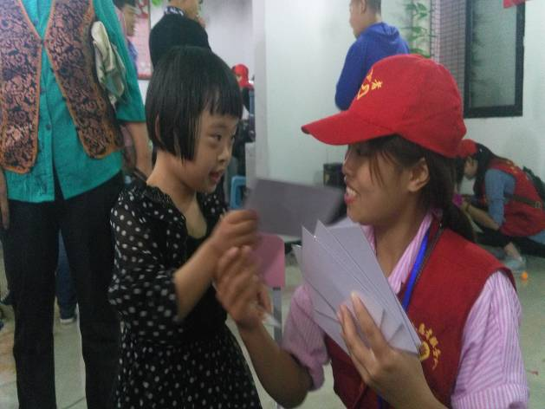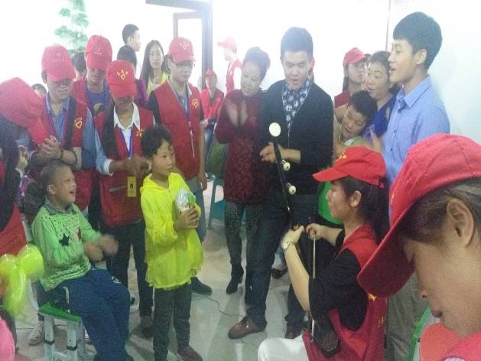
志愿者引导孩子识读学习卡片 志愿者为孩子们表演节目
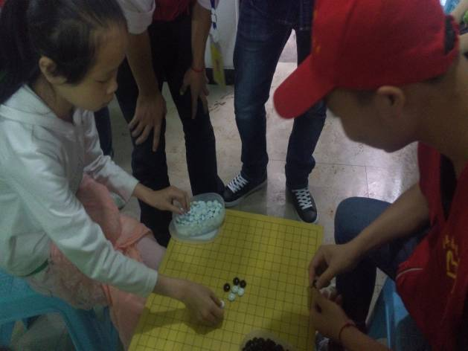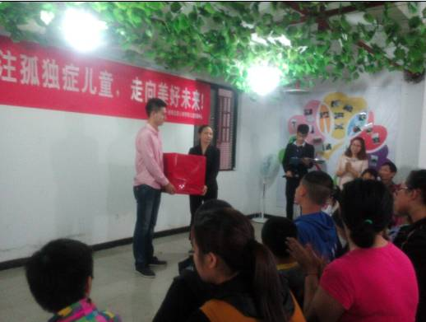
志愿者教孩子下棋 我院向中心捐赠体育活动用品

报：团市委
送：学院领导
发：学院系、部、处、室；各系团总支

